**Введение**

Веб-сайт, который является гидом по играм жанра RPG/Средневековье, предоставляет актуальные новости из мира данного вида развлечений: анонсы новых проектов, ремастеры старых, а также обновления и улучшения, проводимые в данный момент. Это поможет пользователям не пропустить информацию об игре, которую он либо очень ждал, либо даже не знал о ней, а нашел для себя новый «самородок».

Каталог игр же помогает в подборе конкретных проектов с точным описанием каждой игры. Пользователь просматривает игры и выбирает понравившиеся. Кроме того, пользователю предоставляется геймплейный трейлер игры, а также ссылка на безопасный ресурс (то есть без вирусов и троянов) для скачивания без каких-либо материальных затрат и опасений за безопасность устройства. Без краткого описания проекта также не обойтись.

Короче говоря, цель курсового проекта – веб-сайт, который предоставляет актуальную информацию пользователю из мира игр жанра RPG/Средневековье, а также большой каталог игр в данном жанре, где пользователь найдет проект под свои предпочтения и, не отходя от кассы, получит ссылку на безопасный ресурс для скачивания игры. К задачам курсового проекта относятся:

1. создание макета веб-сайта
2. создание прототипов веб-страниц
3. разработку структуры веб-сайта
4. создание адаптивного дизайна для различных устройств
5. тестирование в различных браузерах и на разных устройствах.

# Постановка задачи

# 1.1 Обзор аналогичных решений

Для создания курсового проекта, который представляет собой новостной сайт с каталогом игр жанра RPG/Средневековье с косвенной возможностью скачивания файлов проекта необходимо изучить существующие платформы и решения, которые также специализируются на данной или похожей тематике.

В ходе обзора аналогичных решений важно оценить не только их основные характеристики и функциональные возможности, но также уделять внимание интерфейсу, удобству пользования, разнообразию игр и другое.

Одним из аналогов, но с более широкой тематикой, является сайт VGTimes:

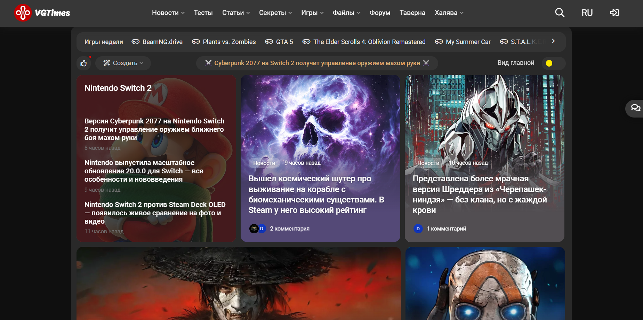 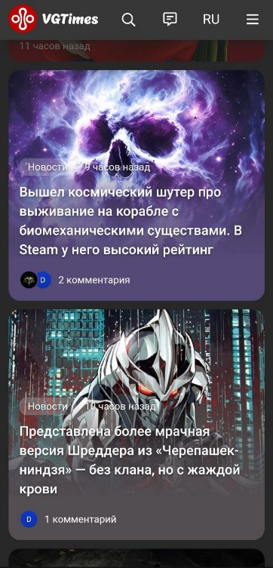

Десктопная версия Мобильная

Рисунок 1.1 – сайт vgtimes.ru

Достоинствами данного сайта (р исунок 1.1) являются наличие актуальной информации по тематике видеоигр, своевременной пополнение каталога игр, удобная навигация, полная информация о каждой игре, оценка пользователей, возможность проверки комплектующих девайса на поддержку какого-либо проекта. Кроме того, быстрая скорость подгрузки данных, хорошая адаптивность под разные виды устройств.

Недостатком же могу только назвать излишнюю перегруженность страниц.

Вторым сайтом, который уже делает больший упор на каталог игр является stoigr:

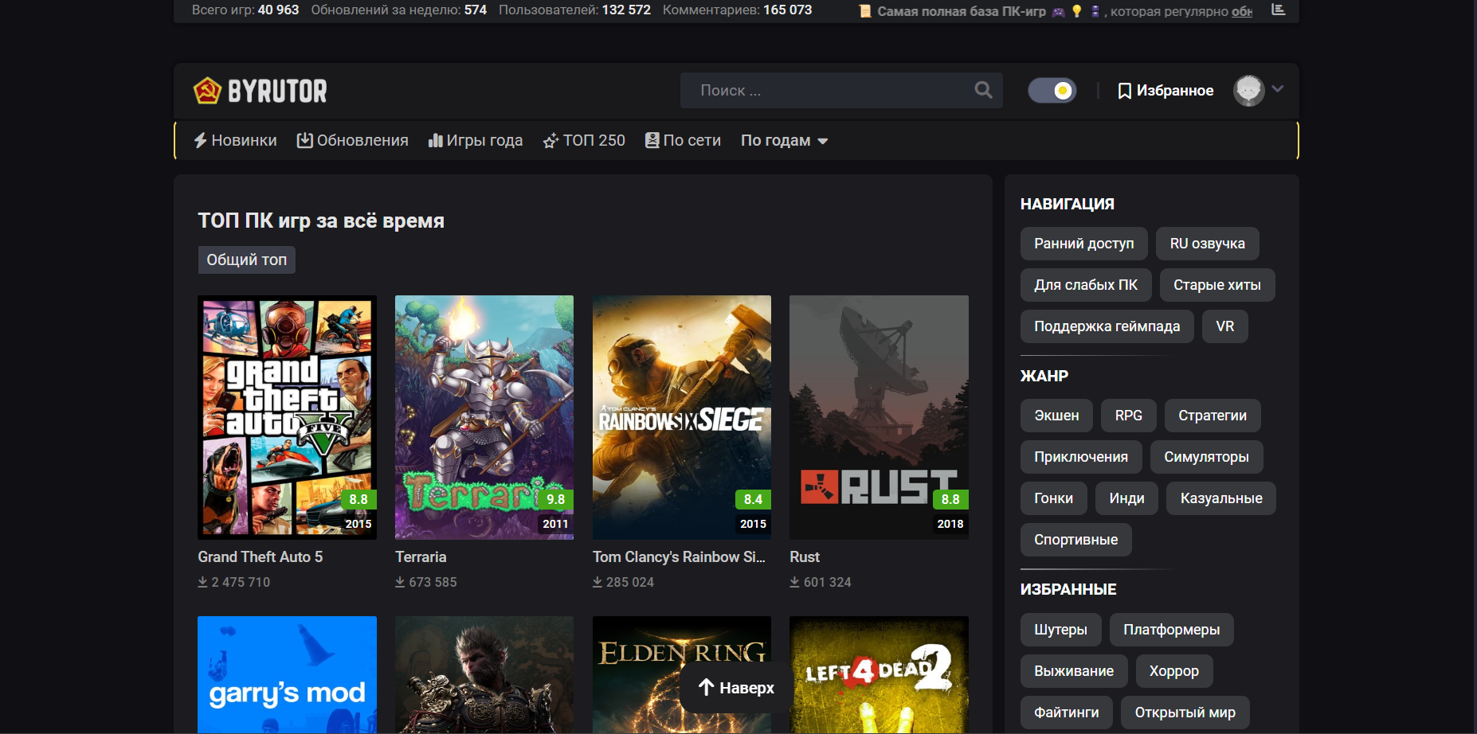 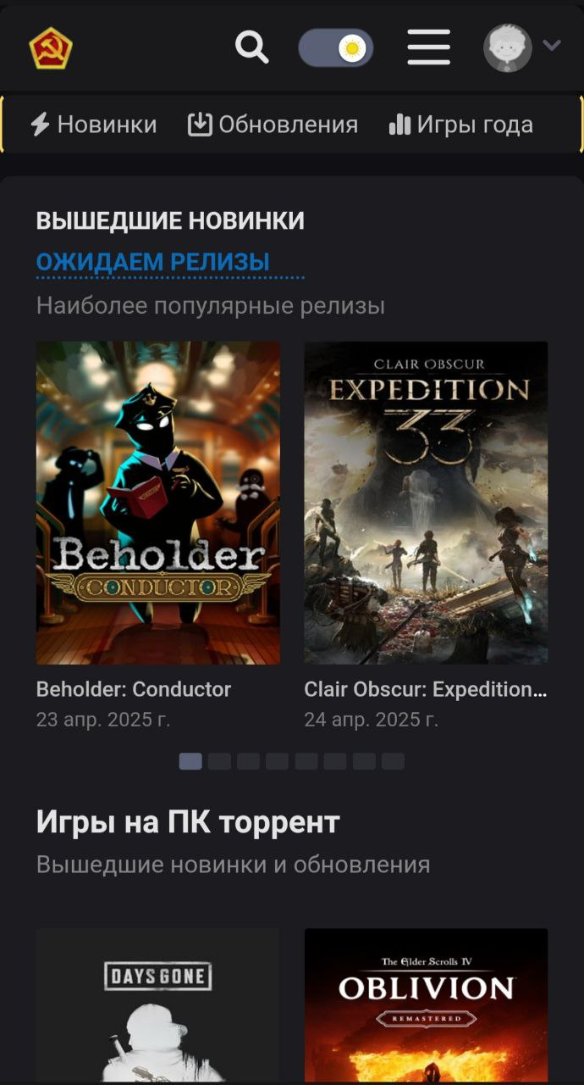

Десктопная версия Мобильная

Рисунок 1.2 – сайт byrutgame.org

Достоинствами данного сайта (рисунок 1.2) является приятный глазу дизайн, прекрасно сочетающий цвета, широкий выбор игр под вкус каждого пользователя, хорошая адаптивность под разные устройства. Также показывается, сколько людей скачали ту или иную игру, оценка игры, версия, а еще системные требования к каждому из проектов.

Недостатками сайта могу назвать перегруженность главной страницы, отсутствие страницы новостей, а также не имение разделения системных требований на минимальные и рекомендуемые.

# 1.2 Техническое задание

Необходимо разработать сайт, состоящий из 6 страниц, который предоставляет актуальные новости из мира игр пользователю, а также большой каталог игр в жанре RPG/Средневековье. Также сайт стиль сайта должен «немного отдавать» средневековьем.

Цель веб-сайта – предоставить пользователю актуальную информацию, связанную с играми жанра RPG/Средневековье, большой каталог игр, где каждый пользователь найдет себе игру по вкусу. Также они могут поделиться какой-нибудь новостью в социальных сетях, на странице игры найти системный требования, описание, трейлер и ссылку на скачивание из безопасного источника.

Ключевым элементов главной страницы являются список новостей с кратким небольшим описанием: к какой игре относится, время написания и начало самой новости. Дальше при нажатии на новость какую-либо мы переходим на вторую страницу – страницу новости, где пользователь может её почитать и поделиться ею в социальных сетях.

Третья страница – это каталог игр вместе с работающим поиском, где пользователь может найти конкретную игру, либо полистать и посмотреть другие имеющиеся.

На четвертую страницу переходит пользователь, когда нажимает на одну из игр каталога: это страница самой игры. Там мы найдем также её обложку, некоторые сведение о годе выпуска и т. д. Кроме того, есть описание игры, трейлер, системные требования и ссылка на скачивание проекта.

Пятая страница – страница о разработчике, содержащая общую информацию о создателе сайта.

Шестая же страница является больше всплывающим окном – страница схода/регистрации. После регистрации данные сохраняются в coockie и при входе введенный логин и пароль сравнивают с теми, что там хранятся. После входа появляется соответствующее окно приветствия. После выхода пользователя из аккаунта данные удаляются из coockie.

Эти элементы будут обеспечивать пользователю удобство использования сайта и быстро найти или почитать то, что ему интересно.

Адаптивность веб-сайта будет обеспечена для персональных компьютеров (ширина более 1000px), а также будет предусмотрена версия для мобильных устройств (ширина до 768px). Макет страниц веб-сайта будет разработан в онлайн-редакторе Figma с учетом всех требований.

# Выбор средства реализации продукта

Для разработки программного продукта были выбраны следующие языки и технологии. Для структурирования веб-сайта используется язык разметки HTML. Для оформления дизайна применяются CSS и SCSS. В JSON-файлах хранятся данные о новостях и играх. Для управления элементами DOM и обработки информации используется JavaScript. При редактировании кода проекта используется среда разработки Visual Studio Code, которая предлагает множество расширений, способствующих упрощению процесса разработки и тестирования продукта.

# 1.4 Вывод

В этом разделе проанализированы существующие аналоги с учетом их преимуществ и недостатков для формирования концепции дизайна и функциональности предстоящего веб-сайта. Также определены конкретные задачи для разработки интерактивного информационного ресурса. Рассмотрены необходимые инструменты, включая языки разметки и среду разработки VS Code. Проанализированы особенности выбранных языков и ключевые функции редактора кода, необходимые для создания качественного продукта.

# 2. Проектирование страниц веб-сайта

# 2.1 Выбор способа верстки

Веб-сайт будет использовать гибкую flex-вёрстку, которая обеспечит адаптивность и оптимальное отображение на различных устройствах. Это позволит эффективно управлять расположением элементов на странице в зависимости от ширины экрана. В случае с каталогом будет использоваться также grid-верстка для расположения ячеек с играми.

Отображение новостей и игр в каталоге также будет адаптировано под различные устройства с помощью медиа-запросов. На мобильных устройствах элементы каталога будут выстраиваться в столбец для лучшей читаемости и навигации. Панель навигации перейдет в бургер-меню.

# 2.2 Выбор стилевого оформления

Веб-сайт будет оформлен в основном в серых и красных цветах, что создаст атмосферу средневековья. Шапка веб-сайта будет серой (#2c2c2c), футер – градиент от черного до цвета фона страницы (from #000000 to # #1a1a1a).

Главная страница веб-сайта будет иметь четкое разделение элементов для удобства навигации, отсутствует иерархия новостей, чтобы каждую можно было заметить. Каталог проектов представлен будет в виде блоков, внутри которых будут находиться обложка игры и название игры. Сами новости и игры представлены в отдельных страницах с понятной структурой. На мобильном устройстве размеры блоков новостей и кол-во игр на одной строке каталога уменьшается пропорционально уменьшению ширины экрана. Макет веб-сайта представлен в приложении Б.

## **2.3 Выбор шрифтового оформления**

В качестве основных шрифтов для веб-сайта были выбраны Inkulinati-Regular, Gotic, sans-serif в своих стандартных вариациях в размерах от 16 пикселей до 24 для основного текста и 32 пикселя для заголовков.

Для заголовков, кнопок и некоторого основного текста применяется шрифт Inkulinati-Regular размером 32 пикселя.

Для основного текста применялся шрифт Gotic ращмером от 16 до 24 пикселей.

Для футера использовался шрифт sans-serif размером 16 пикселей.

# 2.4 Разработка логотипа

Логотип для веб-сайта создан в формате WEBP (достаточно новый формат изображений с хорошим сжатием) в Figma. Представляет собой конструкцию из нескольких изображений, такие как два меча, щит и шлем «топфхельм».(рис. 2.1)



Рисунок 2.1 – Логотип веб-сайта

# 2.5 Разработка пользовательских элементов